[안전포인트]  고압 살수차 사용시 안전속도 15km 내외 유지  표식(표지못)설치 시 망치질에 의한 손가락 타격 우려  도색구간 주변 커버제작시 절단 과정에서 손베임 우려  전방가이드 작동시 후진스위치 작동 후 전진스위치 작동(급 출발 위험)  도색작업 완료 후 커버 정리 시 페인트나 이물질 안구 인입 우려 | [업무 흐름도] | [관련서류]  차선도색메뉴얼.pdf
  청소 및 건조
  표식(측설)
  도색 마킹
  도 색
  정리 및 마감
- 목적
도로부 차선도색 작업 시 부주의로 인한 안전 사고를 미연에 방지한다.

- 적용 범위
Bismayah New City project _ Civil site 에 한하여 적용한다.

- 용어의 정의
3-1. 차선도색
(1) 도로부의 차선 , 횡단보도 , 안전지대 , 노면(기호)표시 경계석 등 의 도색을 말함.
(2) 상온형 : 페인트(액체형) 재료를 도색기에 넣고 노면에 분사하는 형식.

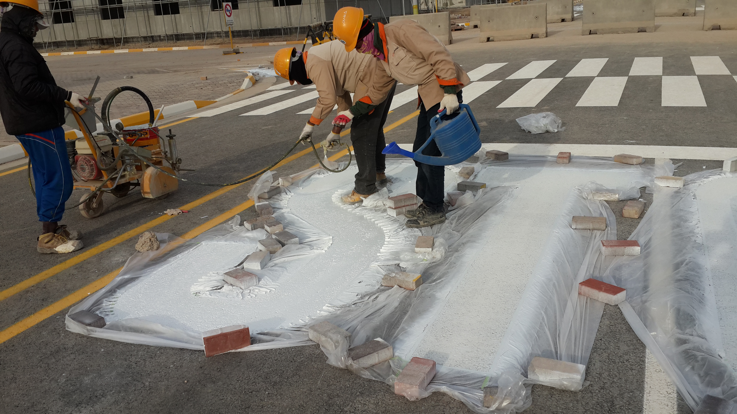

- 책임과 권한
4-1. 협력업체 소장
- 도로 부 차선도색 및 경계석 페인트 도색공사의 안전에 대한 책임을 진다.
- 안전한 작업을 위해 작업 구간 교통 통제 계획을 수립한다.

4-2. 관리감독자 (한화)
- 도색 작업에 대한 일정 및 통제 계획 정보를 HSE팀 및 타 현장에 공지한다.

4-3. HSE팀 (안전)
- 통제계획에 따라 안전한 작업을 위해 안전 시설물 설치 및 점검을 실시한다.
- 안전보호구 미착용 및 안전기준에 부적합 할 경우 작업을 중지 할 수 있다.

- 작업순서(절차) 및 안전기준
5-1. 포장 전 청소 및 건조
- 고압 살수차 및 고압 살수기 이용 시 노면의 이물질이 눈에 들어 가지 않게
보안경 등을 착용 하여 작업한다.
- 살수차 사용시 안전속도(15km)내외를 유지하며 운전한다.

5-2. 표식(측설)
- 도색구간에 대한 측량 및 표식(표지못)을 마킹할 때 망치질에 의한 손가락 찍힘을 방지하기 위해 니퍼 등을 사용하여 작업한다.

5-3. 도색 마킹
- 도색 페인트가 튀지 않게 주변 커버 제작 과정에서 절단 작업 시 칼, 절단기 등의 사용으로 인한 손 베임을 예방하기 위해 장갑착용을 의무화 한다.

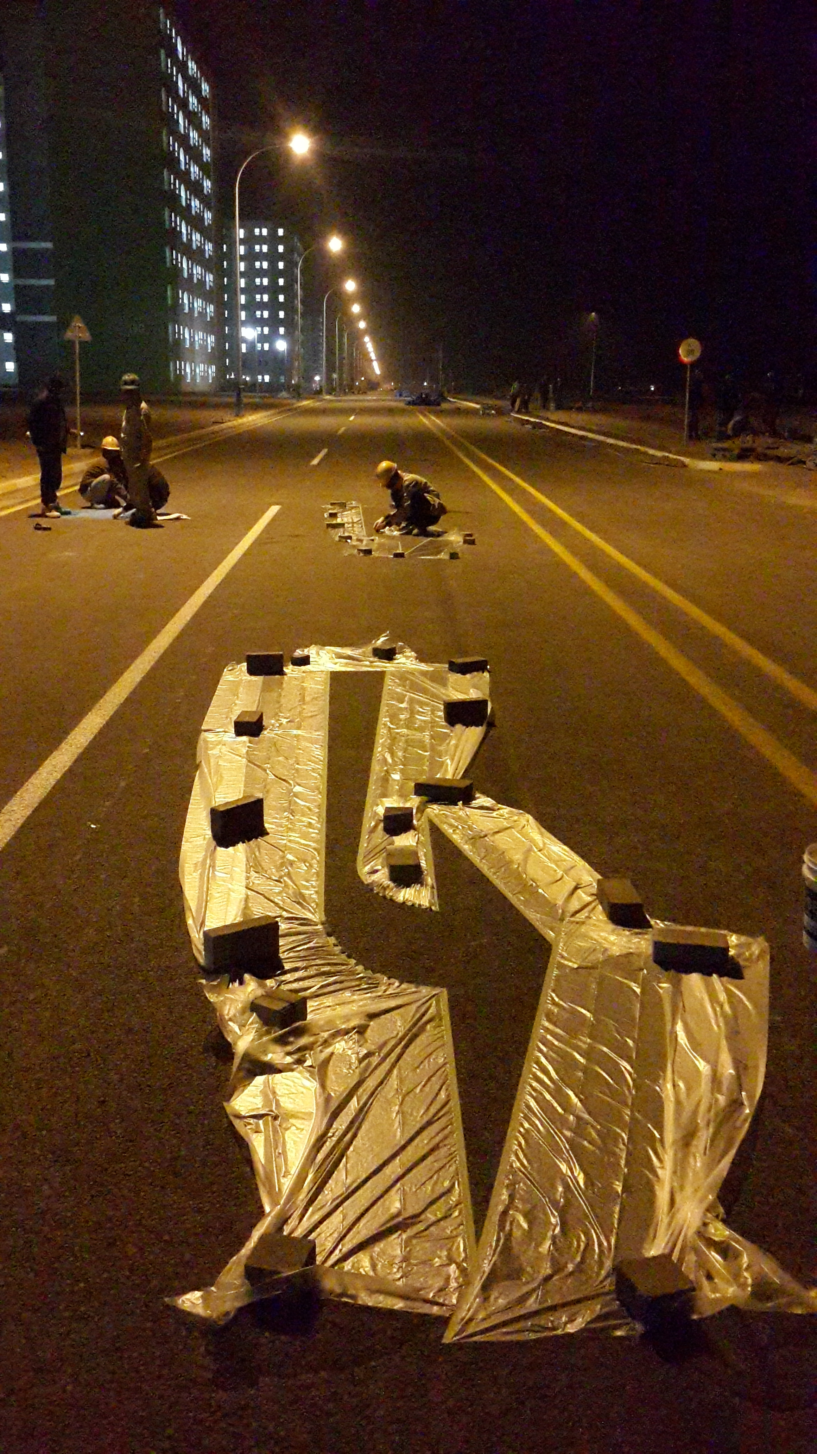

5-4. 도색
- 주 작업 방법인 라인 마커 차량에 운전원은 숙련된 자로서 협력사 소장이 지정한 운전원이 운전하며, 차량 작동법 및 주의사항에 대해 숙지하여 작업한다.
- 전방가이드 작동 전 후진 스위치 작동 후 전진 스위치로 작동 시켜야 한다.
- 공압으로 인하여 가이드의 내려지는 속도가 매우 빠르므로 가이드 작동 시 전방에 물체나 사람이 없는 것을 확인하고 작동한다. (절대 있어서는 안됨/절대 주의 사항)
- 도색작업에 임하는 작업자(장비조작 및 도색 담당자 등)은 보안경을 착용하고 작업에 임한다.
- 야간작업 시 모든 근로자는 식별을 용이하게 하기 위해 신호수 조끼를 착용 후 작업 한다.
- Bead 공급 전 항상 에어밸브가 잠겨 있는지 확인 후 드레인 밸브를 열어 압력을
반드시 제거 한 후 오픈 한다.
(압력을 제거 하지 않고 오픈 할 경우 Bead 가 작업자의 얼굴에 분출됨. )

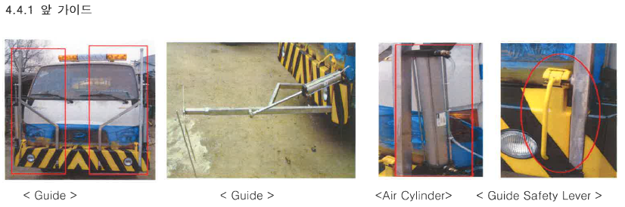

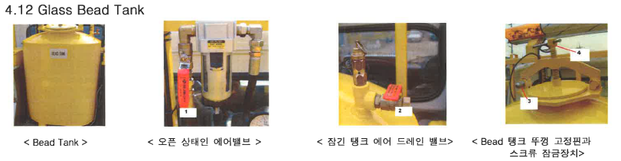
5-5. 정리 및 마감
- 도색 완료 된 작업 구간 정리 및 마감 시 커버(비닐류) 에 묻어있던 페인트가
튈 우려가 있으므로 보안경 착용 및 주의가 필요함.
- 건조 및 양생 여부 확인 후 정리 및 마감 시행
- 페인트 및 신나는 지정된 서늘한 장소에 별도 표기하여 보관 및 관리할 것 별도용기 사용시 필히 제품명 표기 및 별도용기에 보관 사용할 것 (음용 위험 방지). 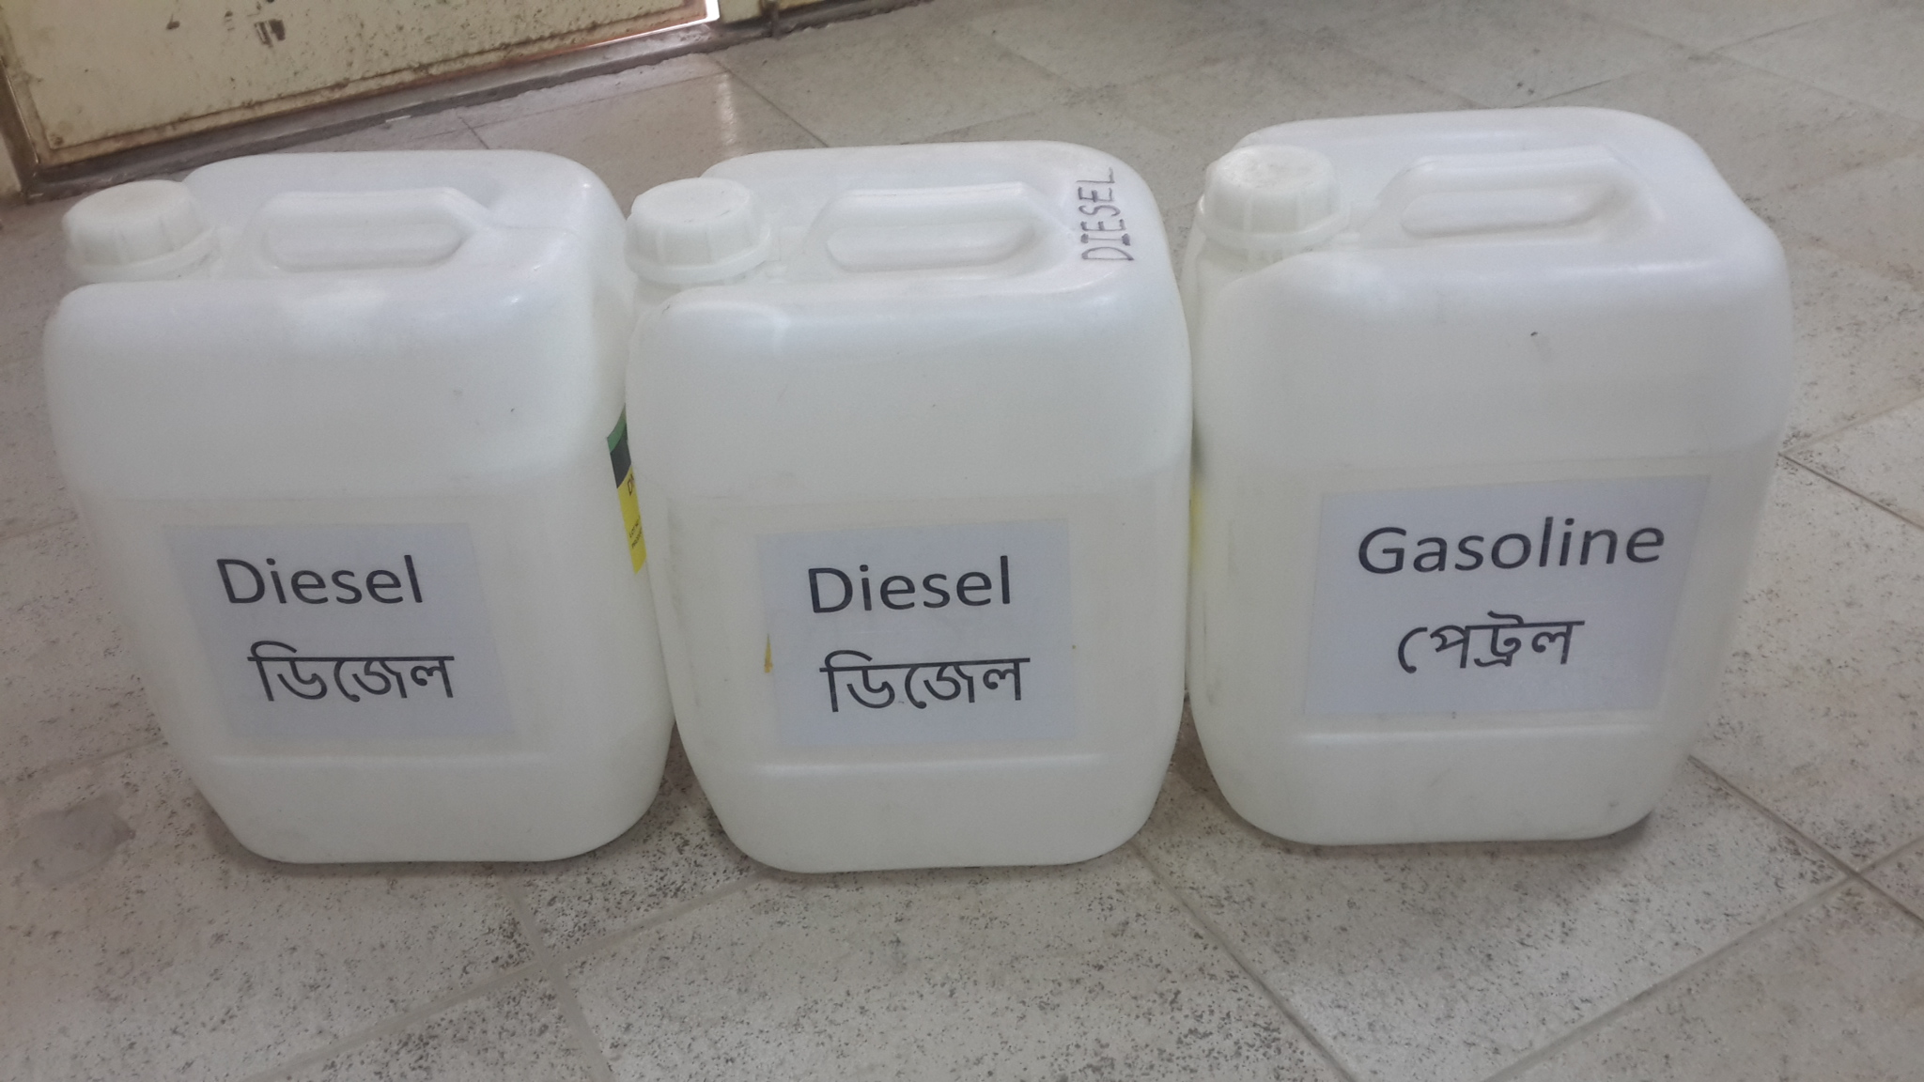

(4)사고사례
① 생수통에 보관한 신나를 물로 착각하여 음용
1. 사고경위
A5 Block 차선 도색 작업 중 차선 도색 기계 내 설치되어있는 보관함에 같은
종류의 Bottle 에 물 및 신나를 보관 후 작업을 하던 중 신나를 물로 착각하여
음용
2. 사고원인 및 문제
1) 물통에 신나 보관
2) 관리감독 미흡
3. 재발방지대책
1) 물통에 신나 보관 절대 금지
(부득이하게 사용 시에는 물통 외부에 응용금지 표지 부착 및 외부에 칠을 할 것)
2) 도색 작업 전 관리감독자(한국인) 입회 하에 신나 불출 할 것.
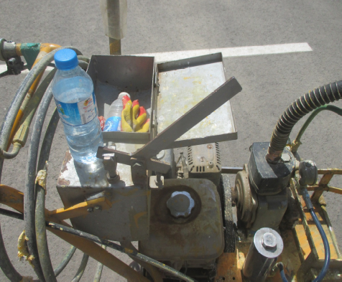
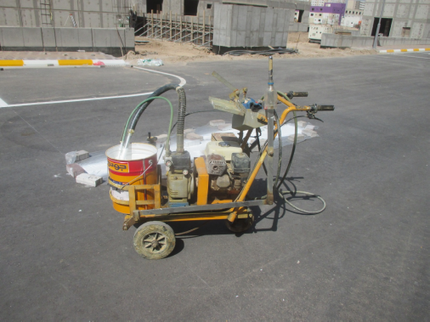
Tinner

KEY POINT
- 고압 살수차 및 고압 살수기 이용 시 보안경 착용 후 작업한다.
- 도색작업 전 주변 커버 제작 시 장갑착용을 의무화 한다.
- 라인 마커차량의 가이드 작동 시 전방에 물체나 사람이 없는 것을 확인 후 작동한다.
- 도색작업자는 전원 보안경을 착용한다.
- 야간 도색 작업 시 모든 근로자는 식별용 조끼를 착용한다.
- 페인트 및 신나 등은 별도 용기를 사용, 지정된 장소에 보관한다.
(부득이하게 사용 시에는 물통 내 표기 조치)
- Bead 공급 전 에어밸브가 잠겨 있는지 확인 후 드레인 밸브를 열어 압력을 제거 한 후 개방한다.

